PENENTUAN SKOR POLA PANGAN HARAPAN (PPH)

BERDASARKAN KAJIAN

KOMPONEN MAKANAN JADI

Asep Hodijat ¹

¹ Sekolah Tinggi Pertanian Jawa Barat, Bandung, Indonesia
Corresponding author e-mail : hodijat2009@gmail.com

Telah dilakukan penelitian tentang penentuan Skor Pola Pangan Harapan (PPH) berdasarkan kajian komponen makanan jadi. Makanan jadi dianggap penting bagi penentuan skor PPH karena komponen makanan jadi sangat berpengaruh pada hasil penghitungan PPH. Berdasarkan hasil perhitungan terhadap beberapa sampel makanan jadi yang ada di pasaran, Makanan jadi memberi pengaruh yang memberikan ketidak sesuaian jumlah Skor PPH yang ditargetkan pemerintah dengan realitas skor yang sesungguhnya terjadi dilapangan. Skor PPH yang yang ditargetkan oleh badan ketahanan pangan propinsi Jawa Barat, barat yaitu memiliki skor PPH 93,3. Hal ini dinyatakan Pemerintah melalui kementerian Pertanian pada 2014, mentargetkan secara nasional skor untuk PPH penganekaragaman pangan berbasis sumber daya lokal dapat mencapai (93.3).
Target pencapaian skor PPH 93.3 sulit tercapai karena pada kenyataan data SUSENAS 2014 tidak memasukan nilai energi makanan jadi ke dalam komponen kelompok pangan PPH, padahal dalam penghitungannya tersebut, komponen makanan jadi sangat berpengaruh pada hasil penghitungan PPH, energinya sekitar 15-20% dari energi total. Dari hasil penghitungan, Skor Pola Pangan Harapan yang dihitung berdasarkan Rata-rata Konsumsi Kalori Per Kapita Sehari(KKAL) Provinsi Jawa Barat Data SUSENAS 2014 plus makanan jadi yang dibeli di tempat jajanan yang ada di centra-centra makanan, belum memenuhi skor PPH yang sesuai dengan yang ditargetkan yaitu kupat tahu rata skor PPH 68.84, bubur ayam - rata skor PPH 80.06, nasi goreng rata - rata skor PPH 80.95, kupat sayur rata - rata skor PPH 83.94, dan gado-gado rata - rata skor PPH 87,95.
Untuk itu dengan penelitian ini, disarankan membuat resep makanan jadi dengan komponen bahan pangan yang bahan baku pembentuknya di susun kemudian di kelompokan sesuai kelompok pola pangan harapan dan disimulasikan nilai skor mutu PPH nya sehingga mempunyai Skor sekitar PPH 93.3 .

Kata Kunci : Skor Pola Pangan Harapan (PPH), Makanan jadi, Ketahanan Pangan

- PENDAHULUAN

Keberhasilan pembangunan suatu bangsa ditentukan oleh ketersediaan pangan, faktor sosial , ekonomi , budaya dan politik (Unicef,1990), Pembangunan ketahanan pangan merupakan tanggung jawab pemerintah dan masyarakat. Apabila gizi kurang dan gizi buruk, dapat menjadi faktor penghambat dalam pembangunan nasional, Penyusunan program-program pangan dan gizi yang terkoordinasi dalam rangka pembangunan di bidang pangan dan gizi perlu ditingkatkan agar tingkat kesejahteraan masyarakat untuk mendapatkan pangan yang cukup, bergizi serta aman, karena pangan merupakan salah satu faktor penting yang mendasar, yang secara kuantitas dan kualitas harus dipenuhi dan tersedia untuk kebutuhan kelangsungan hidup manusia. Peraturan Pemerintah No. 68 tahun 2002, ketahanan pangan sebagai kondisi terpenuhinya pangan bagi rumah tangga yang tercermin dari tersedianya pangan yang cukup ditinjau dari jumlah maupun mutu nyaman, merata dan terjangkau. Untuk menggambarkan ketahanan pangan, keragaman dan Ketersediaan pangan ditunjukkan oleh angka skor PPH.
Tujuan dan arah pembangunan pangan dan gizi adalah perbaikan konsumsi pangan menuju Pola Pangan Harapan (PPH), Skor PPH ideal menunjukkan keberagaman (diversifikasi) pangan yang dikonsumsi .Target pencapaian skor PPH yang ideal untuk setiap wilayah dapat diperoleh melalui perencanaan pangan dan gizi, salah satunya dengan menganalisis data Survei Sosial Ekonomi Nasional (SUSENAS) terhadap pola konsumsi pangan dan ketersediaan pangan pada wilayah tersebut. (Hasmawati,2009) Pemerintah melalui kementerian Pertanian pada 2014, mentargetkan secara nasional skor untuk PPH penganekaragaman pangan berbasis sumberdaya lokal dapat mencapai (93.3). Target pencapaian skor PPH tersebut sulit tercapai karena pada kenyataan data SUSENAS 2014 tidak memasukan nilai energi makanan jadi ke dalam komponen kelompok pangan PPH, padahal dalam penghitungannya tersebut, komponen makanan jadi sangat berpengaruh pada hasil penghitunganPPH, energinya sekitar 15-20% dari energi total. Berdasarkan pemikiran inilah penelitian ini penting untuk dilakukan. Agar penentuan skor PPH sesuai dengan harapan serta program yang telah ditargetkan pemerintah .Ketersediaan pangan, ditunjukkan oleh tingkat produksi dan distribusi pangan. Ketersediaan pangan sepanjang waktu, dalam jumlah yang cukup dan harga terjangkau sangat menentukan tingkat konsumsi pangan di tingkat rumah tangga, namun beragam pangan yang biasa dikonsumsi masyarakat Indonesia baik makanan siap saji atau mentah, banyak jenis makanan, tidak diketahui kandungan beserta dengan nilai gizinya , karena makanan tersebut belum terdapat dalam Daftar Komposisi Bahan Makanan (DKBM) maupun di Daftar Komposisi Makanan Jajan (DKGJ). Oleh karena itu untuk mewujudkan kesejahteraan masyarakat dalam mewujudkan program ketahanan pangan perlu digariskan langkah-langkah yang sistematis dan terarah dalam menilaimutu pangan berdasarkan skor pola pangan harapan (PPH). karena Jika skor pangan (dietary score) di suatu daerah memiliki skor PPH yang tinggi, maka semakin tinggi skor mutu pangan, karena hal tersebut menunjukkan bahwa situasi pangan di suatu daerah akan semakin beragam dan semakin baik komposisi dan mutu gizinya , dan Jika skor pangan (dietary score) di suatu daerah memiliki skor PPH yang rendah , maka semakin rendah skor mutu pangan, hal tersebut menunjukkan bahwa situasi pangan di suatu daerah akan semakin kurang baik komposisi dan mutu gizinya, Sehingga pemerintah memerlukan langkah untuk mewujudkan ketahanan pangan di suatu daerah.

II.MATERI DAN METODE
Penelitian ini menggunakan tipe penelitian deskriptif dengan pendekatan kuantitatif dan kualitatif. dengan cara perbandingan, atau menghubungkan dengan variabel yang lain, Sugiyono (2012: 13). Dalam penelitian ini, Data diperoleh melalui hasil analisis di laboratorium serta berdasarkan hasil survai dari data Susenas Oktober 2014. Data hasil analisis l, merupakan data makanan jadi yang diformulasi sendiri untuk memenuhi Skor PPH yang ditargetkan oleh Badan Ketahanan Pangan Jawa Barat serta data sampel yang diambil dari centra penjualan makanan jadi, atau penjual makanan jadi yang berkeliling ke rumah-rumah , kemudian dilakukan analisis di laboratorium pangan UNPAS Bandung. Data yang dianalisis dari tiap makanan dikelompokkan berdasarkan kelompok Pangan dari Pola Pangan Harapan (PPH). Masing-masing kelompok pangan dianalisis kadar karbohidrat, lemak dan proteinnya. Masing- masing data yang diperoleh akan dihitung energinya, kemudian dijumlahkan energi pembentuk makanan jadi tesebut , dan fraksi- fraksi energi dari komponen kelompok makanan jadinya jadinya dihitung , kemudian ditentukan skor PPHnya

III. HASIL DAN PEMBAHASAN

Pola Pangan Harapan (PPH) adalah susunan beragam pangan atau kelompok pangan yang didasarkan atas sumbangan energinya, baik secara absolute maupun relative terhadap total energi baik dalam hal ketersediaan maupun konsumsi pangan, yang mampu mencukupi kebutuhan dengan mempertimbangkan aspek-aspek sosial, ekonomi, budaya, agama, cita rasa (Depkes RI,2005). Hasil Penelitian ini, untuk mengetahui nilai kalori dari setiap komponen pangan. Nilai ini penting karena akan memberikan kontribusi pada.
Skor Pola Pangan Harapan (PPH) sangat dipengaruhi nilai kalori dari setiap komponen pangan. Nilai ini penting karena akan memberikan kontribusi pada Target pencapaian skor PPH yang ideal untuk setiap wilayah . melalui perencanaan pangan dan gizi Data Survei Sosial Ekonomi Nasional (SUSENAS) tentang kajian pola konsumsi per hari, rata rata penduduk ini harus dipenuhi agar nilai skor PPH yang telah ditetapkan oleh Badan ketahanan pangan Jawa Barat dapat tercapai, skor PPH yang sesuai dengan yang ditargetkan oleh badan ketahanan pangan propinsi Jawa Barat, barat yaitu memiliki skor PPH 93,3. Target pencapaian skor PPH tersebut sulit tercapai karena pada kenyataan data SUSENAS 2014 tidak memasukan nilai energi makanan jadi ke dalam komponen kelompok pangan PPH, padahal dalam penghitungannya tersebut, komponen makanan jadi sangat berpengaruh pada hasil penghitungan PPH, energinya sekitar 15-20% dari energi total, oleh karena itu dengan pendekatan skor PPH yang memperhitungkan komponen makanan jadi .

Berdasarkan daftar makanan jadi yang ada dalam data Susenas 2014, serta hasil survai pasar yang banyak ditemui dijual di Jawa barat, maka sebagai sampel dari makanan yang ditentukan dalam penelitian ini adalah, lontong sayur, nasi goreng , gado- gado, serta makanan jenis lainnya , yaitu bubur ayam dan kupat tahu . Dalam penentuan PPH terlebih dahulu perlu ditetapkan komponen bahan pangan pembentuk makanan jadi tersebut. Berdasarkan hasil penghitungan Skor Pola Pangan Harapan dari pola konsumsi per hari rata rata penduduk) maka skor PPH dapat dilihat dalam grafik Skor PPH Pola Konsumsi Sehari Hari Plus Makanan Jadi dapat dilihat dalam Grafik pada Gambar 4.1

Gambar 4.1. Skor PPH Pola Konsumsi Sehari Hari Plus Sampel Makanan Jadi

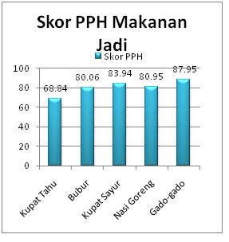

Berdasarkan grafik pada Gambar 4.1, makanan jadi memiliki kontribusi skor terhadap kenaikan dan pengurangan skor PPH, sehingga makanan jadi perlu dikaji lebih jauh terkait dengan skor PPHnya. Dari hasil penelitianini , sampel makanan jadi yang ada di centra-centra makanan, belum memenuhi skor PPH yang sesuai dengan yang ditargetkan oleh badan ketahanan pangan propinsi Jawa Barat, sehingga makan jadi yang ada perlu di buat atau dimodifikasi resep makanannya , sehingga memiliki nilai sesuai dengan target yang diharapkan

Nilai skor PPH kupat tahu yang rendah 68.84 lebih rendah daripada skor PPH pola konsumsi per hari rata rata penduduk dari data susenas 2014 (82.2) , hal ini diakibatkan tambahan energi dari kupat tahu mempunyai skor aktual salah satu komponen pangan yaitu kacang-kacangan (44.43) yang terlalu berlebih dibandingkan skor maksimumnya yaitu 10, jadi ada nilai skor yang tidak mempengaruhi skor mutu PPH sebesar 44.43, seperti tabel 4.1 berikut

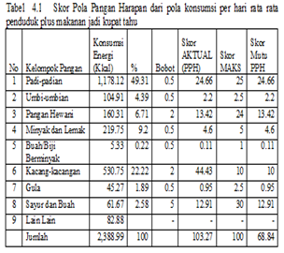

Demikian pula dengan gado-gado yang rata - rata skor PPH 87,95, mempunyai kelompok pangan Sayur dan buah tinggi dibanding makanan jadi yang lainnya yaitu sebesar 35.61, sedangkan kelompok pangan Sayur dan buah mempunyai skor maksimum yang tertinggi diantara 8 kelompok pangan yaitu 30 , jadi skor yang tinggi sangat berpengaruh terhadap skor PPH seperti terlihat pada tabel 4.2

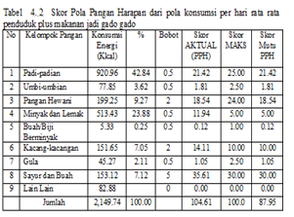
4.2.1. Hasil Simulasi, Untuk Resep Makanan Jadi
Makanan jadi memiliki pengaruh terhadap skor PPH . Pengaruh dari energinya adalah sekitar 15-20% dari energi total ,bahan pangan yang diperlukan agar mencapai mencapai Skor PPH = 93.3, kadar energi yang diperlukan untuk mencapai skor tersebut adalah sekitar 385.29 KKAL (Susenas, 2014).
Skor PPH pola konsumsi per hari rata rata penduduk dari data susenas 2014 (82.2) untuk memperoleh skor PPH 93.3 kurang 11.1 , dapat disimulasi dari kelompok pangan yang belum maksimum seperti dalam tabel 4.3
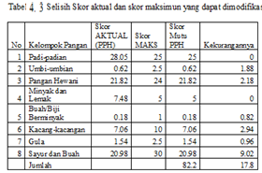

Dari hasil simulasi, untuk resep makanan jadi yang diteliti dalam penelitian ini , komposisi bahan pangan yang diperlukan agar kadar energi sekitar 385.29 KKAL dengan Skor PPH = 93.3, adalah seperti dalam Gambar 4.2, Gambar 4.3 dan Gambar 4.4. Untuk resep makanan jadi nasi goreng, komposisi energi bahan pangan yang diperlukan agar kadar energi sekitar 385.29 KKAL adalah seperti dalam Gambar 4.2.
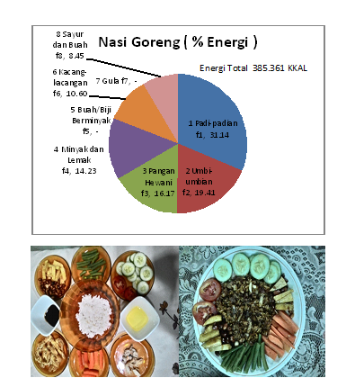

Gambar 4.2. Komposisi Bahan Pangan Nasi Goreng Yang DisarankanUntuk Memenuhi
Skor PPH = 93.3

Untuk Resep makanan jadi kupat sayur , komposisi energi bahan pangan yang diperlukan agar kadar energi sekitar 385.29 KKAL dengan Skor PPH = 93.3 adalah seperti dalam Gambar 4.3
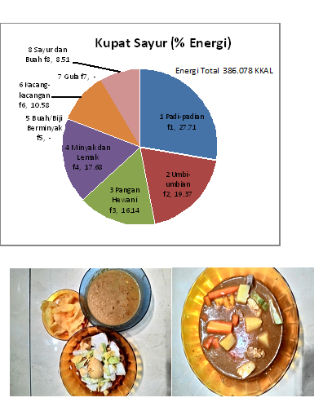

Gambar 4.3.Komposisi Bahan Pangan Kupat Sayur Yang Disarankan Untuk Memenuhi
Skor PPH = 93.3

Sedangkan Untuk Resep makanan jadi gado-gado , komposisi energi bahan pangan yang diperlukan agar kadar energi sekitar 385.29 KKAL dengan Skor PPH = 93.3 adalah seperti dalam Gambar 4.4
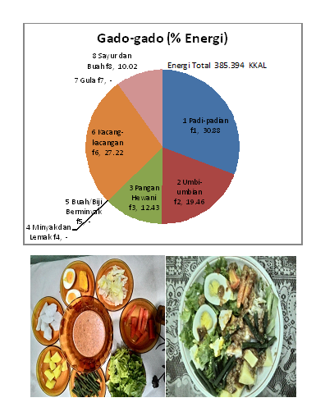

Gambar 4.4.Komposisi Bahan Pangan Gado-gado
Yang Disarankan Untuk Memenuhi Skor PPH = 93.3

Berdasarkan Komposisi Bahan Pangan seperti yang terdapat dalam Gambar 4.2, Gambar 4.3 dan Gambar 4.4, maka target Skor PPH = 93.3 dapat dicapai , karena fraksi komponen makanan jadi menjadi 8 kelompok bahan makanan di setiap makanan jadi tersebut telah ada , DKBM dan DKGJ nya sudah memenuhi kebutuhan yang diperlukan untuk menghitung makanan jadi misalnya fraksi padi padiannya, fraksi umbi-umbian dll.

Skor PPH dihitung setelah Skor Pola Pangan Harapan dari pola konsumsi per hari rata rata penduduk (Data pada tabel 4,4) plus dengan tambahan KKAL dengan skor PPH dari makanan jadi dengan komposisi bahan pangan yang terdapat dalam Gambar tersebut.

IV. KESIMPULAN DAN SARAN

4.1 Kesimpulan
- Makanan Jadi di pasaran , banyak yang belum mengandung aneka bahan pangan seperti yg terdapat pada pola pangan harapan sehingga skor pola pangannya kurang dari target BKP nasional sebesar 93.3
- Makanan jadi memiliki pengaruh terhadap skor PPH komposisi bahan pangan yang diperlukan agar kadar energi sekitar 385.29 KKAL dengan Skor PPH = 93.3
- Berdasarkan hasil penghitungan kalori, Komposisi 8 fraksi bahan pangan pembentuk pola pangan harapan yang sesuai dengan skor PPH yang telah ditetapkan BKP Nasional (93.3) , dipengaruhi secara signifikan dari 8 fraksi bahan pangan pembentuk makanan jadi
- Target Skor PPH = 93.3 dapat dicapai , setelah Skor Pola Pangan Harapan dari pola konsumsi per hari rata rata penduduk dari data susenas 2014 plus dengan tambahan KKAL dengan skor PPH dari makanan jadi dengan komposisi bahan pangan sesuai yang dibutuhkan sehingga sesuai ketentuan Skor Pola Pangan Harapan (PPH)

4.2 Saran
- Tiap makanan jadi sebaiknya di tulis komposisi bahan baku pembentuknya sesuai dengan pola pangan harapan dan dicantumkan persentase energinya, mirip dengan penulisan informasi nilai gizi. Tiap penjual makanan jadi harus punya standardisasi sehingga menu yang disajikan nilai energinya tetap tidak berubah-ubah 3. Makanan jadi memiliki pengaruh terhadap skor PPH . Semakin tinggi skor mutu pangan, menunjukkan situasi pangan yang semakin beragam dan semakin baik komposisi dan mutu gizinya.
- Dengan adanya trend makan di luar, maka perkembangan menu makanan jadi yang dijual di pasaran saat ini sangat banyak dan bervariasi , sehingga daftar menu makanan jadi perlu di update, terutama guna kepentingan data survey oleh Susenas, sebaiknya data 20 jenis makanan jadi yang akan disurvey Susenas,di tiap propinsi disesuaikan urutan jumlah jenis makanan jadi yang paling banyak di konsumsi di tiap propinsi
- Ketidak sesuaian jumlah kalori makanan jadi jika dibandingkan dengan jumlah kalori masing- masing fraksi pangan, ini disebabkan karena saat pengambilan sampel makanan jadi mungkin jumlah tidak persis sama ketepatannya dengan saat dihitung masing-masing per komponen pembentuk makanan jadi tersebut, karena setelah dibentuk makanan jadi sudah bersatu dan saat pengambilan sampel dilakukan secara acak ( random) .
- Tiap makanan jadi sebaiknya di tulis komposisi bahan baku pembentuknya sesuai dengan pola pangan harapan dan dicantumkan persentase energinya, mirip dengan penulisan informasi nilai gizi. Tiap penjual makanan jadi harus punya standardisasi sehingga menu yang disajikan nilai energinya tetap tidak berubah-ubah contoh untuk Kupat tahu 400 KKAL, maka komposisi bahan pangannya perlu dicantumkan, misalnya satu porsi kupat 200 gr, tahu 100 gr, setengah porsi kupat 100, tahu 75 gr
- Menganalisis situasi konsumsi pangan penduduk berbasis pola
pangan harapan (PPH) yang lebih tepat bagi terwujudnya ketahanan pangan melalui penghitungan fraksi komponen makanan jadi menjadi 8 kelompok bahan makanan sehingga skor pph bisa dihitung lebih akurat , tidak terpaksa dilakukan estimasi berdasar referensi (pemprov Kalimatan Tengah,2014)
- Bagi Pemerintah penghitungan skor PPH dimaksudkan untuk menganalisis pola konsumsi pangan suatu masyarakat terhadap pola konsumsi pangan yang ideal (Pola Pangan Harapan). Skor PPH ini berfungsi sebagai:
- Indikator mutu gizi dan keragaman konsumsi atau pangan suatu daerah.
- Sebagai bahan masukan bagi penentu kebijakan di bidang pangan dalam rangka meningkatkan mutu keragaman konsumsi pangan sehingga dapat memenuhi Pola Pangan Harapan
- Dengan penentuan makanan jadi ke dalam 8 kelompok pangan , SUSENAS yang akan datang diharapkan datanya akan langsung bisa dipakai untuk penentuan skor PPH.
- Bagi Akademisi pengetahuan sumber daya manusia dalam program
pendidikan, pelatihan dan penyuluhan pangan, pemberian muatan
pangan dan gizi pada pendidikan formal dan nonformal.
Kemudian peningkatan kerja sama dan kemitraan antara lembaga penelitiandan perguruan tinggi, maka pengembangan ketahanan pangan dengan memperbaiki perhitungan skor pola pangan yang lebih baik dan akurat,
- Dalam DKBM untuk makanan jadi ditambahkan kolom untuk kelompok pangan yang menunjukkan fraksi energi kelompok pangan

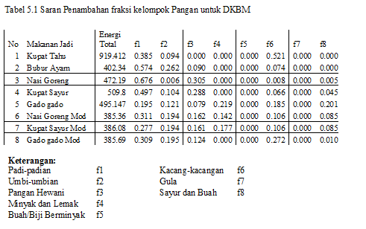
DAFTAR PUSTAKA

Achadi E.L,2007. Gizi dan Kesehatan Masyarakat PT Raja Grafindo Persada.JakartaAlmatsir S,2004. Prinsip Dasar Ilmu Gizi. Gramedia Pustaka Utama. Jakarta

Almatsir S,2004. Prinsip Dasar Ilmu Gizi. Gramedia Pustaka Utama. Jakarta

Asep Hodijat, 2012 “ Kajian Ketahanan Pangan Melalui Proyeksi Ketersediaan Dan Konsumsi Pangan Berdasarkan Pola Pangan Harapan (PPH)”. Peneliti Pemula

Badan Pusat Statistik, 2014 "Konsumsi Kalori dan Protein Penduduk Indonesia dan

Provinsi, September 2014"

Badan Pusat Statistik, 2014. VSEN14.M " Survei Sosial Ekonomi Nasional 2014 Pengeluaran Konsumsi Makanan-Bukan Makanan Dan Pendapatan/Penerimaan Rumah Tangga"

Baliwati Y.F, Khomsan A, C.Meti Dwiriani, 2004 Pengantar Pangan dan Gizi Penebar Swadaya. Jakarta
Budianto, A.K, 2009. Dasar-dasar Ilmu Gizi, UMM Pres. Malang.

BPS Kota Cimahi,2010. Kota Cimahi dalam Angka

FG Winarno,2009, Kimia Pangan dan Gizi, M-Brio Press

Hanani, Nuhfil. 2009. Monitoring dan Evaluasi Ketahanan Pangan. Melalui <www.rusmanmalili.com/pdf/keadaan-ketahanan-pangan.html>

Hanani, Nuhfil. 2011. Strategi Pencapaian Ketahanan Pangan Keluarga. Konperensi Nasional Perhepi. Peran Indonesia dalam Mewujudkan Ketahanan Pangan di Kawasan ASEAN. Bogor 11-13 Juli 2011

Hardiansyah MS, Martianto D, 1989. Menaksir Kecukupan Energi dan Protein Serta Penilaian Mutu Gizi Konsumsi Pangan Wira Sari. Jakarta.

Hasmawati. 2009. Analisis Perencanaan Penyediaan Pangan Berdasarkan Pola Pangan Harapan (PPH) di kabupaten Sinjai Provinsi Sulawesi Selatan. Tesis.IPB Bogor

Holil M.Par’i, 2007. Pedoman Pengukuran Penilaian Status Gizi.
http://www.bps.go.id/index.php/pencarian?keywordforsearching=susenas&yt1=CariKonsumsi Kalori dan Protein Penduduk Indonesia dan Provinsi, September 2014 [2015] diakses pada tanggal 11 Agustus 2015.

h http://www.koordinasipenyuluhan.com/wp/wp-content/uploads/2015/01/ ANALISIS -KONSUMSI-PANGAN-WILAYAH.ppt diakses pada tanggal 30 Oktober 2015

Klosterman, Richard E. 1990. Community Analysis and Planning Techniques. Savage.Rowman & Littlefield, c1990.

Moh, Nazir, Ph.D. 2011. Metode Penelitian. Ghalia Indonesia

Nono Rusono Ir., Msi. Dr.Ir.Anwar Suanri,MP dkk. Studi Pendahuluan Rencana Pembangunan Jangka Menengah Nasional (Rpjmn) Bidang Pangan Dan Pertanian 2015-2019.

Direktorat Pangan Dan Pertanian Kementerian Perencanaan Pembangunan Nasional Badan Perencanaan Pembangunan Nasional 2013

Rosihan Asmara1, Nuhfil Hanani1, Ika Ayu Purwaningsih. 2009. Pengaruh Faktor Ekonomi Dan Non Ekonomi Terhadap Diversifikasi Pangan Berdasarkan Pola Pangan Harapan (Studi Kasus Di Dusun Klagen, Desa Kepuh Kembeng, Kecamatan Peterongan,Kabupaten Jombang). AGRISE Volume IX No. 1 Bulan Januari 2009

Team. Rancangan Rencana Strategis Kementerian Pertanian Tahun 2010-2014 . 2009 Kementerian Pertanian
Sediaoetama A.D, 1985. Ilmu Gizi jilid 1. Dian Rakyat. Jakarta.

Smith, Stanley , Jeff, Tayman, and David, Swanson. 2001. State and Local PopulationProjections: Methodology and Analysis. New York. Kluwer Academic/ Plenum Publishers.

Sugiyono, Prof, Dr. 2012. Metode Penelitian Kuantitatif , Kualitatatif dan R&D. Penerbit Alfabeta. Bandung

Biodata Penulis
Asep Hodijat adalah dosen Kopertis, yang dipekerjakan (dpk) pada program studi Teknologi Pangan, Sekolah Tinggi Pertanian Jawa Barat (STP-JABAR)

